ОСТОРОЖНО–ЯДОВИТЫЕ РАСТЕНИЯ!
Лето - прекрасная пора. Мамы с детьми стараются, как можно больше времени провести на улице. У кого есть возможность, проводят лето на даче, где кроха может резвиться целыми днями, укрепляя свой иммунитет. Вокруг столько прекрасных цветов. Однако помните, что некоторые из них могу быть опасны, при попадании в организм могут вызвать отравление или даже смерть. А при попадании на кожу — сильный ожог.

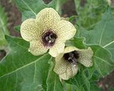
Белена, в народе ее называют «бешеная трава». Вырастает до 60 сантиметров в длину с крепким прямым стеблем. Цветки грязно-желтого цвета с фиолетовым пятном посередине. Главное ее отличие - она напоминает коробочку с крышечкой. Попробовав эти цветки, малыш становится возбужденным, глазки блестят, сухость во рту, появляются галлюцинации, речь спутана. Вы наверно часто слышали, как старые люди говорят «Ты что, белены объелся!». Отравление беленой очень тяжелое и часто приводят к смерти.
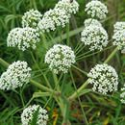
Цикута, в народе - ядовитый вех. Ее можно спутать с цветущей петрушкой. При отравлении малыш теряет сознание, начинаются судороги.
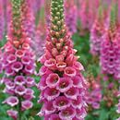
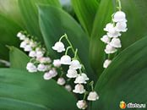
Ландыш. Несмотря на то, что ландыши - прелестные цветы и о них сложено много красивых песен, они содержат вещества, которые влияют на сердечный ритм. Отведав их, ребенок может сильно отравиться. Особенно опасны их плоды — рубиновые ягодки.
Наперстянка. Цветки ее очень красивые - мощные красные колокольчики-трубочки. Вещество, содержащееся в его цветках и листьях, помогает людям с больным
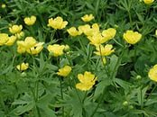
сердцем. Однако у малыша это растение может вызвать паралич сердца.
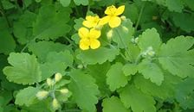
Лютик, в народе - куриная слепота. Его сок может вызвать ожог на нежной коже малыша. А если ребенок решит попробовать его на вкус, то это чревато поносом и болями в животе.
Чистотел. Сок, который он выделяет, всем известен своими лечебными свойствами при различных недугах. Однако, если этот сок попадет на лицо ребенка,
получится сильный ожог. А при попадании внутрь, едкий сок может вызвать отравление.
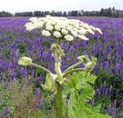
Борщевик. Очень часто встречается в зимних букетах. Однако, он тоже очень опасен. На стеблях и листьях расположены маленькие щетинки, при соприкосновении с которым возникает настоящий ожог.

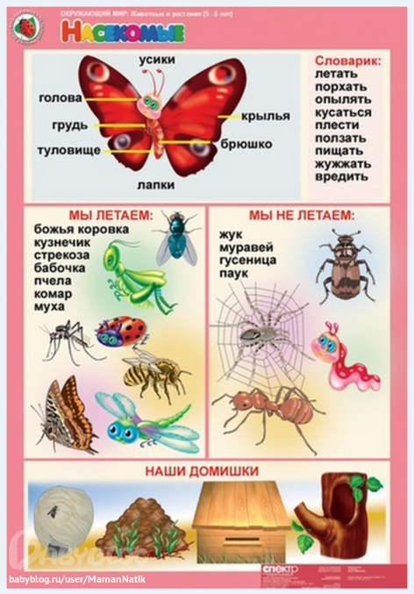
ОПАСНЫЕ НАСЕКОМЫЕ.От укусов клещей поможет защититься головной убор, всегда надевайте его ребенку, когда идете в лес или парк. Также при высокой опасности укуса клеща, желательно, надевать одежду, закрывающую ноги и руки. Применяйте специальные средства по отпугиванию насекомых, но старайтесь избегать нанесения на ребенка ядовитых спреев, лучше носите с собой салфетки репелленты, которые будут отпугивать насекомых. Избегайте контакта с осами, пчелами, шмелями и шершнями их укусы болезненны и могут вызвать аллергическую реакцию и даже нанести
ребенку психологическую травму. Держите в аптечке средство для лечения укусов насекомых.

Памятка для родителей о мероприятиях по профилактике
укусов клещей
Во время посещения леса необходимо проводить самоосмотры, а еще лучше осмотры друг друга, каждые 10-15 минут. Особенно внимательно следует осматривать кожу на голове, за ушами, подмышки, паховую область, шею. После осмотра тела рекомендуется тщательно осмотреть одежду. Место отдыха (привала) следует устраивать вдали от деревьев и кустарника, на солнечном и расчищенном от сухой травы и валежника месте. Одежда должна быть плотно прилегающей к телу, брюки необходимо заправлять в сапоги, гольфы или носки с плотной резинкой, манжеты рукавов должны плотно прилегать к руке, на голову надевать капюшон или заправлять волосы под косынку, шапку.
Возможно использование репеллентов (отпугивающих средств) типа «Дета», противоклещевой карандаш.
При работе в лесу для защиты от клещей используется специальная одежда с капюшоном из плотной ткани. На рукава и на штанины пришиваются резинки, с помощью которых одежда плотно прилегает к кистям и лодыжкам, что мешает клещу заползти на тело. Если вы все же обнаружили присосавшегося клеща?
Самое главное – не поддавайтесь панике. Клеща нужно как можно быстрее удалить, стараясь не оторвать погруженный в кожу хоботок. Клеща нужно смазать любым маслом, жиром, керосином, чтобы закрыть дыхальце клеща, дождаться, пока он задохнется, после чего осторожными, раскачивающимися движениями извлечь его из тела. Не рекомендуется интенсивно прижигать его одеколоном или спиртом, это может привести к гибели или высыханию клеща, что осложнит его удаление. Ранку необходимо обработать йодом или спиртом. Если вы не обладаете навыками удаления клеща, необходимо как можно раньше обратиться в медицинское учреждение по месту жительства, в вечернее время, выходные и праздничные дни – травматологический пункт. Удаленного клеща нельзя выбрасывать или раздавливать, его необходимо сжечь или отнести в лабораторию для исследования на его зараженность (на платной основе).
Если вы не сделали прививки и подверглись нападению клеща, врач может назначить при
наличии показаний введение специфического противоклещевого иммуноглобулина, который можно приобрести в аптечной сети.
Единственным эффективным – и гораздо более экономичным по сравнению с иммуноглобулином – средством борьбы с клещевым энцефалитом является своевременная вакцинопрофилактика.

